Номер условия – 5
Номер рисунка - 0

С1
Жесткая рама закреплена в точке А шарнирно, а в точке В прикреплена к невесомому стержню ВВ1, или к шарнирной опоре на катках; стержень прикреплен к раме и неподвижной опоре шарнирами. На раму действуют пара сил с моментом М = 60 Н*м и две силы, величины
которых, направления и точки приложения указаны в табл. С1
Определить реакции связей в точках А и В, вызываемые данными нагрузками, если Р=5кН

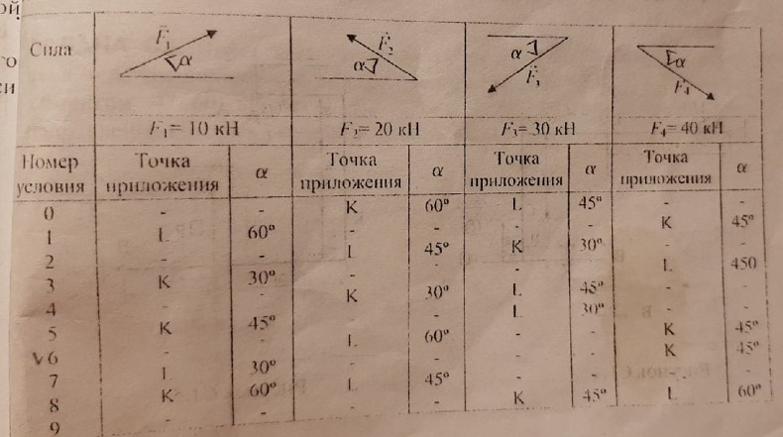
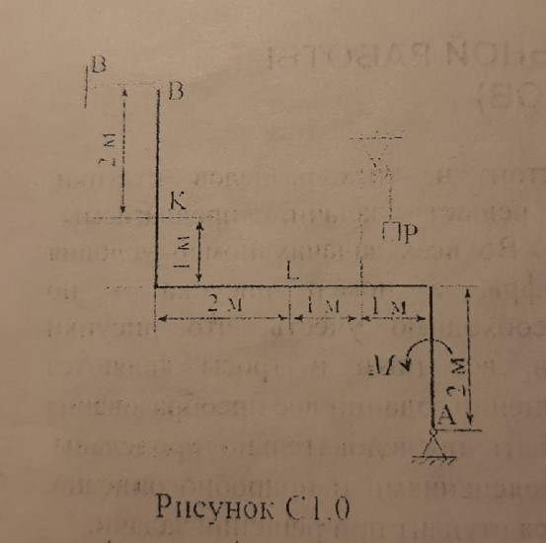

С2
Найти реакции опор составной конструкции, состоящей из двух тел, соединенных в точке С. К конструкции приложены пара сил с моментом М=60кН*м и две силы, величины, точки приложения и направления которых указаны в таблице С1.

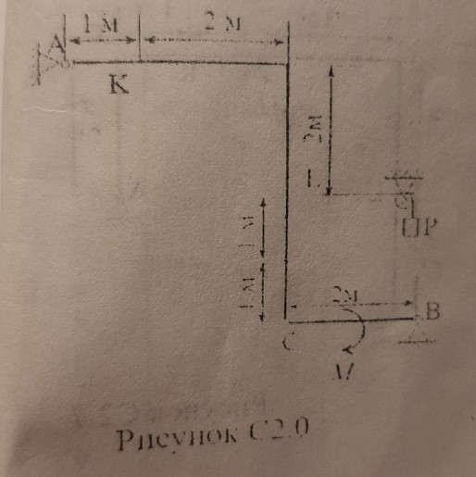

К2
Плоский механизм состоит из стержней 1-4 и ползуна В, соединенных между собой и с неподвижными опорами шарнирами. Длины стержней l1=0.4м, l2=1.2м, l3=1.4м, l4=0.8м. Точка D на рисунках и точка К на рисунках 7-9 находятся в середине соответствующих стержней. Определить угловые скорости звеньев 1 и 4, мгновенные угловые скорости звеньев 2 и 3, а так же скорости точек A, D, E, K, B (если не задана скорость точки B,vв) заданного механизма

